附件：
研究生招生管理系统——调档相关功能
使用说明书

考生登录
考生进入系统，考生首次登录时，用户名为报考年份+报名号（直博生用户名为报考年份+手机号），密码默认为证件号后六位，如下图所示。
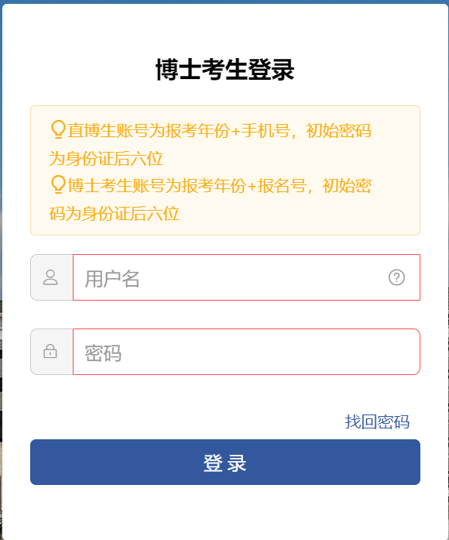
考生登录页
考生忘记登录账号可以点击登录账号的【？】按钮，输入姓名+身份证号码查询登录账号。具体如下图所示。
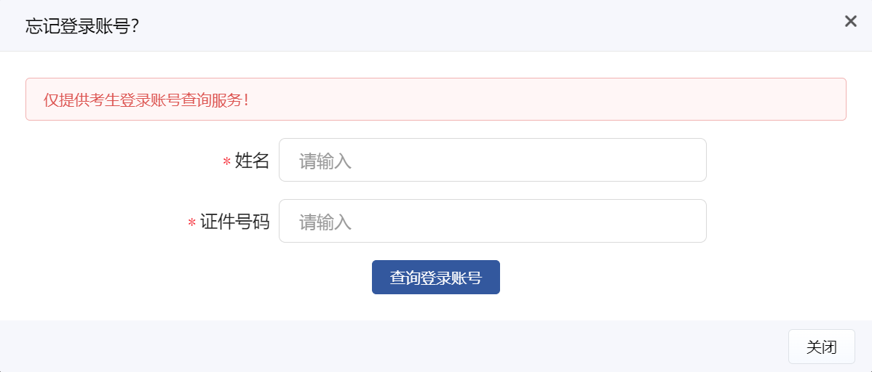
查询登录账号
输入用户名、密码点击【登录】登录系统，首次登录系统需要修改密码并完善个人信息，如下图所示。
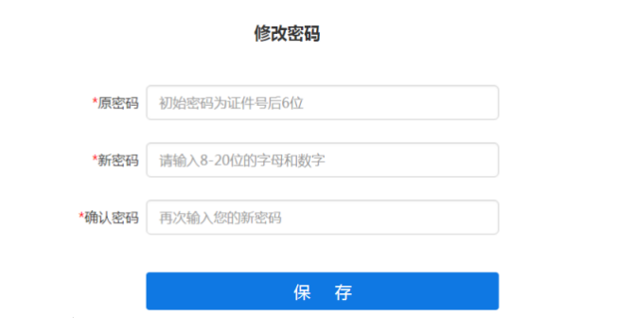
首次登录修改密码
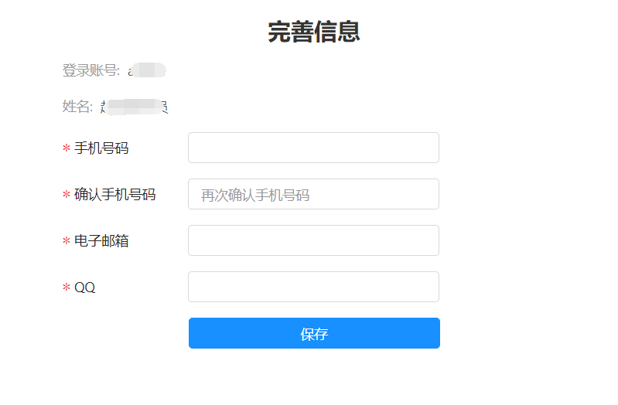
首次登录完善个人信息

考生主页
考生登录系统进入考生主页，依据招生阶段系统划分成博士考核、博士初试、博士复试、博士录取等环节，如下图所示。
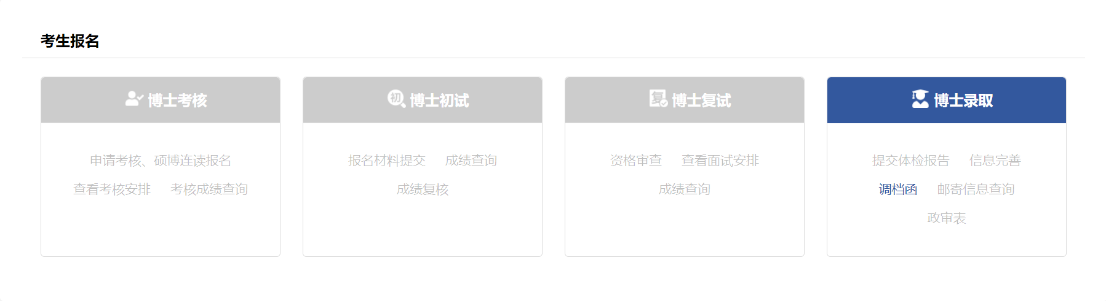
考生主页

申请调档
功能位置：【博士录取】——【调档函】。
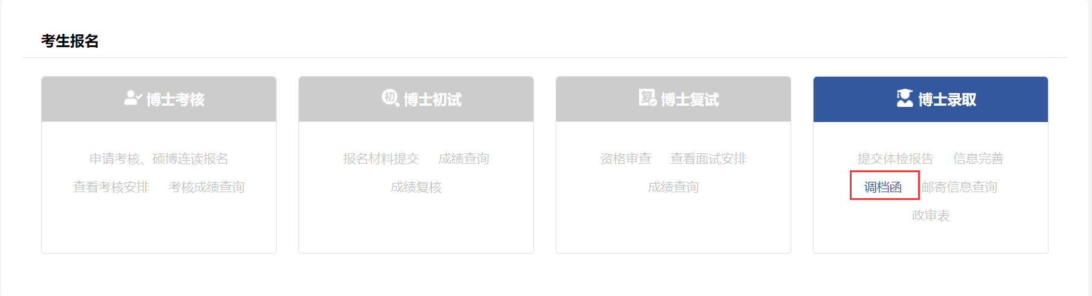
功能位置
- 下载调档函
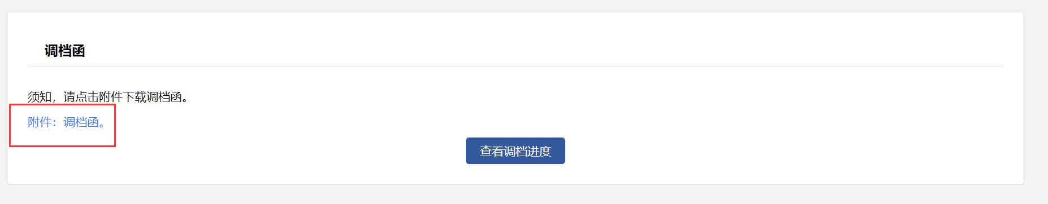

下载调档函

（2）查看调档进度
学生可在该页面查看调档的进度。
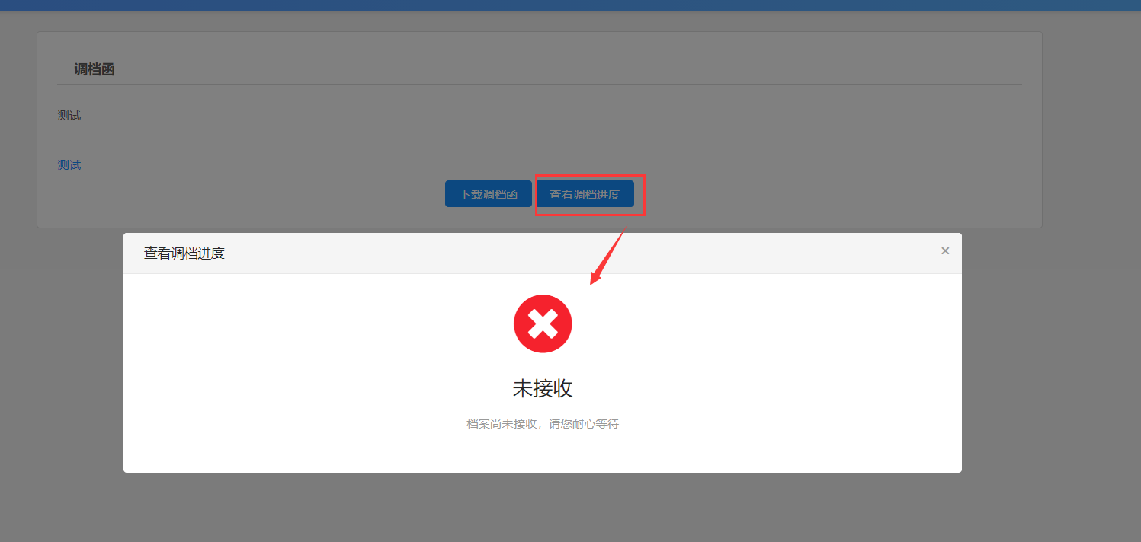
调档进度

